商品知识手册

2013年2月

前 言

随着制造业的不断发展，皮鞋已成为人们日常生活中不可缺少的用品,它不仅鞋具有防寒、防湿、防撞的功能，而且是一种身份的象征,不同的鞋体现着不同的层次、品味、气质和身份……
购买皮鞋，除了根据自身条件、季节、用途和审美情趣进行选择外，如何有效地鉴别鞋革质量也很重要，同时，正确的鞋革保养方法也可为我们的生活增添一份舒适……

目录

一、鞋的基本构造（按材质、季节、功能、制作工艺、鞋跟的高低、鞋帮的类型划分） 4
☆鞋的分类 4
☆鞋的基本结构： 5
☆鞋材介绍 6
☆鞋的尺码换算熟记对应尺码表 10
☆鞋的制作工艺流程 11
☆皮质鉴别与选择 14
☆皮鞋的挑选与保养 15
☆皮鞋护理品介绍 16
☆清洁鞋注意事项 17
☆皮鞋穿着中的注意事项 17
☆鞋的保养小常识 17
二、鞋类产地与品牌 18
☆皮鞋的产地 18
☆ 鞋子的品牌 18
☆ 鞋的陈列 20
三、根据脚型选购鞋子 20
☆脚的分类 20
☆脚型与鞋型 21
☆脚型分类与鞋型配合 21
☆腿型与靴 22
☆选择鞋、靴的注意事项 22
四、销售培训 23
☆如何识别劣质鞋 23
☆培训销售过程中的处理方式 23

一、鞋的基本构造（按材质、季节、功能、制作工艺、鞋跟的高低、鞋帮的类型划分）

☆鞋的分类
随着流行款式的多样化及制鞋技术的进步，鞋的式样和种类飞速增加，这样就有必要比较科学的对这为数众多的皮鞋进行分类，以方便于商业及消费者。但是，皮鞋的分类是错综复杂的，传统的和新出现的分类方法很多再加上来自皮鞋的基本类型的衍变及相互结合，不断派生，根据不同的观念又有不同的类别和名称，这些都给皮鞋的分类增加了困难，难以使分类明了和确切。下面是具体分类：
- 按用途分类：有普通鞋、运动鞋、工作鞋、礼服鞋。
- 按制造工艺分类：分胶黏、硫化、注塑、模压、缝制、灌注。
- 按鞋帮结构分类：有整帮式、内耳式、拖鞋、船鞋、烧麦鞋、绊带鞋。
- 按穿用场所分类：有室内鞋、室外鞋。
- 按年龄性别分类：有婴儿鞋、童鞋、学生鞋、男鞋、女鞋。
- 按沿口高度分类：有凉鞋、普通鞋和靴子。
按鞋跟高度分类：无跟鞋、低跟鞋、中跟鞋、高跟鞋、坡跟鞋。

☆鞋的基本结构：
1、鞋面：统称鞋的鞋面部分。
2、内里：加入内里后的鞋可增加舒适度，因为它可使脚部与鞋有平滑的接触面，也使鞋面看起来坚挺。
3、鞋跟护垫(掌面/天皮)：当鞋跟与地面接触时，鞋跟护热能减低震荡提供舒适感。
4、鞋底（大底、鞋跟）：真正与地面接触的部分。
5、中底：中底能使鞋坚挺，并且稳定脚部及提供舒适度，与大底一起固定鞋面，加强鞋的承托性，中底由中底板，腰铁、半中底组成，腰铁为钢条夹在中底与半中底之间，中底多为钢纸制成，也有用再生皮的多为男鞋和平底鞋。
6、轴（勾心）：轴能增加鞋的强度和稳定性，而且为脚部提供承供力，轴也称“腰铁”。
7、鞋跟：当鞋触地面时，鞋跟可吸收震荡并能增加舒适度。
8、鞋舌：防止脚下的移动和滑出，提供舒适感。
9、港宝：（又叫包头）增加鞋头部分和后跟部分的强度和硬度，使鞋保持鞋型，一般用纺织物、热熔胶或皮糠纸。
10、补强带：多为尼龙纤维带，对鞋易撕裂转折位给予补强，同时增强鞋口的保型性。
例：女装鞋
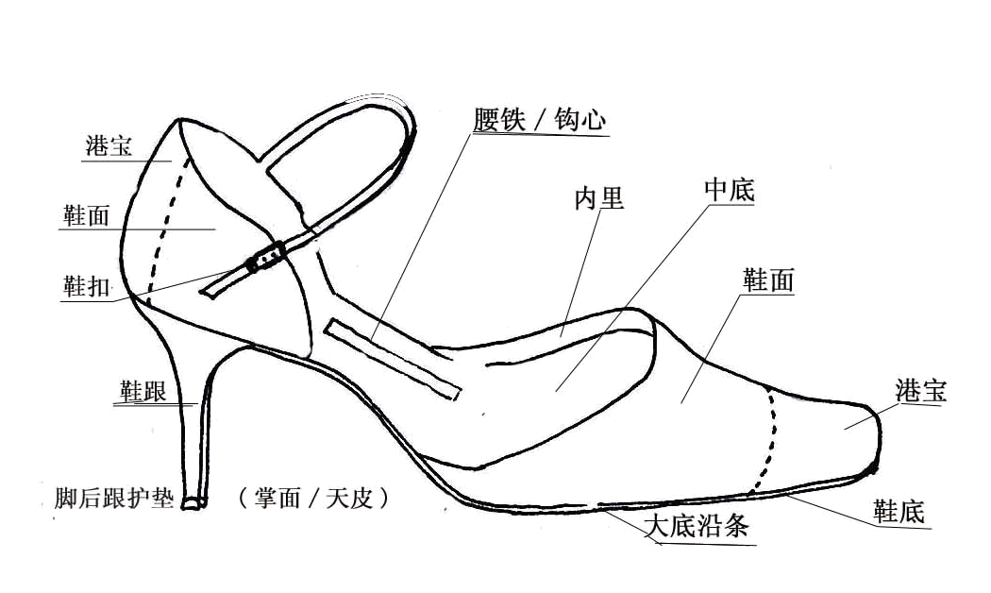
各部分名称：鞋面、鞋底、中底、内里、轴(腰铁/钩心)、港宝、大底沿条、鞋跟、鞋跟护垫（掌面/天皮）、鞋扣
图示：
例：男装鞋
各部分名称：鞋面、鞋头、港宝、鞋底、腰铁/钩心、中底、鞋舌、鞋跟、大底沿边、
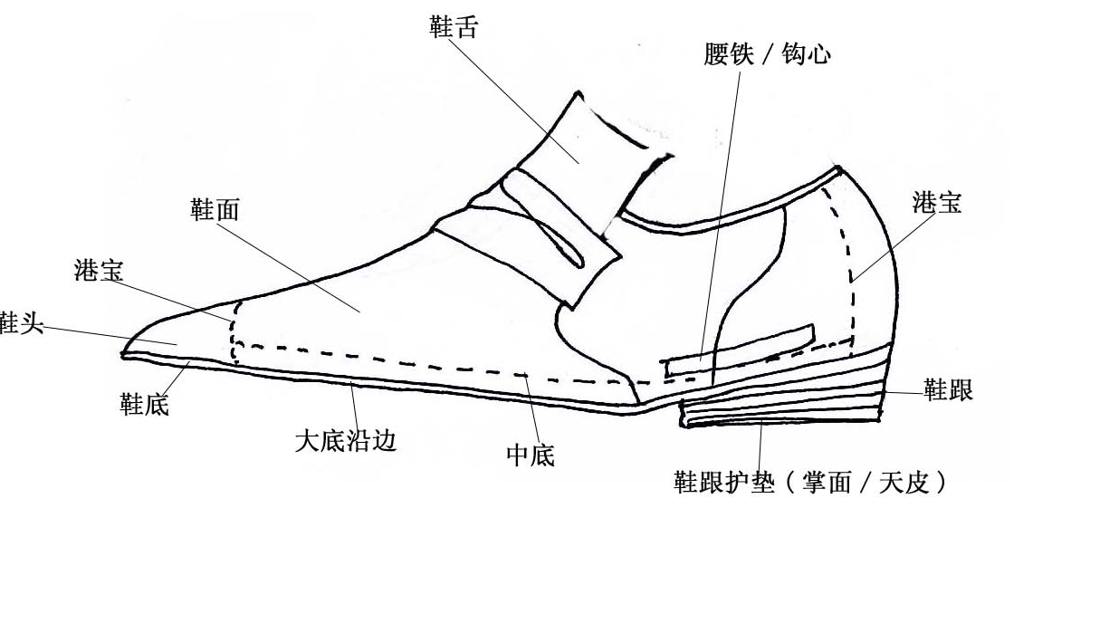
鞋跟护垫（掌面/天皮）图示：

☆鞋材介绍
构成皮鞋的基本材料就是鞋材，分成面料、里料、底料和辅料四大部分。
- 面料：制做鞋面的真皮或代用材料统称面料。
  - 天然皮革：常见的用于鞋面的天然而皮革有三种：即牛皮、羊皮、猪皮。不常见的有鹿皮、马皮、鱼皮、鳄鱼皮、蛇皮等。天然皮革的优点为保有天然皮革的自然花纹，有较好的透水、透气性，皮身变曲后回复性好，不易变型，穿着寿命长。
好皮的概念：手感润滑，弹性好，柔软且回弹性好，不松面有质感。
- 牛皮：特点为表面细致，皮身柔软适当，面积较大，利用率较高，不易变型。
a结构分：
乳头层（粒面）：头层皮保有天然皮革表面花纹牢度最好，不易变型。
真皮层：为二层皮，也可做面料，一般表面上均压上或喷上化工涂料，并人为压上皮革花纹，但皮身性能劣于头层皮。
b种类分：
黄牛：皮纹细腻，手感柔软。
水牛：皮纹粗犷，手感较硬。
c年龄及皮革张幅分：
胎牛：一般每张在10尺左右，由于胎牛年龄较小，所以皮面最为细腻，手感也最好，几乎看不到毛孔，适合做高档女鞋。但由于胎牛皮源较少，其价格很高，一般胎牛皮上都会有血管筋，胎纹。严重的出裁率较低。由于胎牛皮较薄所以易撕裂。意大利女鞋多用胎牛。
小牛：每张在13-18尺左右，既细腻又保留了皮感，手感柔软有弹性，没有胎纹，但会有一定血管筋，价格较高，适合做高档女鞋。由于国内市场消费者对胎牛皮纹与血管筋现象很难接受，所以小牛皮成为高档皮鞋的首选面料。
珠光皮：皮料表面上加上特殊进口颜料（珠光粉）制作而成。
水晶皮：因皮质本身处理较柔软且制作过程中用本染作法，因此皮身感觉较自然舒适。
D按皮面的状况及反面在制革加工处理方法上分：如果皮面伤残较少，均会保留原有皮革的粒面效果，皮面伤残多才会磨面修面。
粒面皮：表面没有经过修磨，保留天然皮革纹路。
修面皮；原皮表面由于伤残过多，经过修磨，通过制成的皮纹花版压上花纹，会丧失一部分皮感，但出材率较高。
压花皮；一般皮面上不好的原皮才做压花的，有的压天然皮革花纹，也有的压装饰纹样的，可以掩盖皮胚的缺点，通过加工工艺弥补原皮的不足。
2）羊皮：羊皮的特点为张幅较小，皮身薄，没有牛皮结实，以往有些观念以为羊皮穿着舒适，主要因为薄、软、但现在的小牛皮在此点上可达到羊皮的特点，由于制革过程中一次需要批量不大，较易做成多种颜色，多用于春夏季。
羊皮主要分为：
山羊皮：山羊皮面较薄，毛孔较粗，皮身容易偏干，保型性不好，一般都要加衬来保持鞋型，意大利、西班牙的羊皮适合做高档女鞋。
绵羊皮：绵羊皮手感柔软，毛孔较细，多用于服装材料，也可做靴的靴筒。
珠光羊皮：在羊皮上加珠光粉制作而成，珠光效果是珠光牛皮无法达到的艳丽效果。
羊绒：由羊皮表面经磨砂加工而成，其细致感佳。
2、非天然皮革的代用材料：
多为PU、PVC、布料、弹力橡筋等。
PU与PVC以往习惯称为人造革。
1）PVC：为塑料与底布贴合而成，可压成仿天然皮的花纹。其优点为价格低，花色变化多，厚度一致，利用率高。缺点为柔软度易受气温影响，韧度差，手感不好，不透气。
2）PU：为较好的人造皮。其皮身组织理论与天然皮革相同，柔软度与手感较好，底布多制成与天然皮革底面一样的效果，可以乱真，利用率较高，但可塑性（定型）较差，延伸率低。
3）布料与弹力橡筋：
布料有帆布或尼龙布，与制衣所用材料相似，只是有些在制做时加强了布料的强度或在背面贴上了衬布。
3、各项皮料的好处
皮 类 | 特 征 | 优 点
油皮 | 牛皮浸油 | 柔软，有弹性，有一定的防水性
擦蜡皮 | 牛皮和羊皮表面打蜡 | 皮面光亮，防水，易清洁
磨砂皮 | 牛皮正面打磨 | 柔软，防皱
猄皮 | 牛皮反面打磨 | 柔软、防皱
荔枝皮 | 将牛皮皮面压制成荔枝纹 | 防皱、美观
疯马皮 | 磨砂皮浸油 | 防皱，柔软，有一定的防水性
小牛皮 | 用软牛皮制造 | 柔软、美观、有弹性
内里 | 猪皮及羊皮 | 柔软、透气性好
鹿皮 | 鹿皮制软 | 柔软，耐用，弹性好，高档
驼鸟皮 | 驼鸟身皮或驼鸟脚制软 | 美观、舒适、柔软、高档
金漆羊皮 | 羊皮制软，上光 | 弹性，柔软，舒适度上佳
二、内里材料：用于鞋的内里材料，与鞋面内侧相连接，之间夹有定型材料（如港宝、衬布增加鞋面的挺拔性和强度，常用的内里料有羊皮、猪皮、PVC、PU等。
1、羊皮：由于羊皮柔软度与延伸率较佳，为制作高档鞋内里的理想材料，与用于面皮的羊皮相比皮身强度略差或伤残较多，一般价格在里料中为较高的。
2、猪皮；猪皮一般用于中档鞋内里，外观没有羊皮漂亮，但具有同样的柔软度与延伸性，分为头层与二层皮。二层皮做内里由于其较薄，所以不很结实。
3、PU：用于一般档次鞋内里，比真皮内里外观效果好，透水性差，也有高档次的透水性内里，并可除菌，但价格偏高，为一般PU价格的4倍。
三、鞋底材料：用于外底部分的大底材料。
从鞋底的加工形式上分可分为组合底（片底）和成型底两大类。
1、组合底：将底片与鞋跟、天皮、沿条贴合而成的鞋底，大底重量较轻适合表现纤细的鞋子，档次较高。
A底片
真皮片：真皮底片为高档鞋材，穿着舒适有韧性，渗水性强，不耐磨。
橡胶片：偏硬，表面较光滑，耐折。
TPR片：较为柔软，但重量偏重，有些底上有浇注出的花纹。
B鞋跟
ABS跟（高压聚乙烯）：最为结实耐磨，可做出奇特形状。（即塑料跟）
木跟：为木质经过打磨后成型，易磨损，不能做出奇特形状。
鞋跟的处理方法：
1）包皮：所有跟都可包皮，或包代用面料，穿着易磨损，色彩可依面皮色而定。
2）包层皮：木跟和塑跟都可包层皮，层皮坚硬耐磨损，但多为黑、棕、黄三色。
3）喷漆：只可在塑跟上喷漆，要求跟模具非常光滑，可喷成多种效果。
4）电镀：塑料跟上可电镀成金属效果。
C天皮：跟底部与地面接触部分
PU+ABS：混合而成的天皮较结实，耐磨，价格高。
PVC：不耐磨，价格低。
D 沿条：用于鞋底边的装饰条，可用PVC，也可用皮，沿条可做各种花色也可在上面车线。
2、成型底：将化工原料利用模具硫化成型或发泡成型的大底。
成型底有多种材料：PU、PVC、TPR、TR、EVA、橡胶、橡胶发泡等。
A、PU底：PU类成型底为发泡成型，体轻，耐磨，较结实，韧性好。为成型底类底材最佳材料。缺点为浅色、遇光不稳定、易变黄。
B、PVC底：PVC类成型底为浇注型，体重，耐磨程度一般，会因天气冷冷热而变软或硬，易断裂。
C、TPR底：TPR类为热塑型橡胶，体偏重，耐磨，防滑，较结实，缺点为重量较重。
D、TR底：TR底的特点是轻，防滑，结实，此为新材料，成本比其他材料高。
E、EVA底：为橡胶并用型发泡底（泡沫底），体最轻，但不耐磨不防滑，一般在其接触地面部分须加防滑耐磨层。
3、各类鞋底的好处
底 类 | 特 征 | 优 点
TPR底 | 富有弹性 | 耐磨性好，适用于休闲鞋成型底
生胶底 | 富有弹性 | 耐磨性好，适用于休闲鞋成型底
橡胶底 | 手感较重，若是再生胶，味道会刺鼻，易断裂。 | 耐磨性好，适用于休闲鞋
PVC成型底 | 比橡胶成型底轻便 | 耐磨性好，适用于运动鞋
PU成型底 | 轻，弹性好，耐磨性稍差， | 轻便，极富弹性，适用与休闲，运动鞋
EVA成型底 | 更轻便，较柔软，耐磨性差，多配橡胶片作外底 | 富有弹性，轻便，适用于运动鞋，拖鞋，便鞋
胶片组合底 | 轻便 | 耐磨性好，适用于男女行政鞋
皮底 | 高档、轻便、透气性好，耐磨性稍差 | 轻便，舒适，透气性好，适用于男女高级行政鞋
四、辅料：中底、港宝、补强带、内里、胶水、线、饰扣、拉链、鞋带、鞋乳等

☆鞋的尺码换算熟记对应尺码表
男 鞋 |  |  | 女 鞋
美 制 | 欧 制 | 国 标 | 美 制 | 欧 制 | 国 标
5 | 36 | 230 | 4 | 34 | 220
5- | 37 | 235 | 4- | 34.5 | 220-
6 | 38 | 240 | 5 | 35 | 225
6- | 39 | 245 | 5- | 35.5 | 225-
7 | 40 | 250 | 6 | 36 | 230
7- | 41 | 255 | 6- | 36.5 | 230-
8 | 42 | 260 | 7 | 37 | 235
8- | 43 | 265 | 7- | 37.5 | 235-
9 | 44 | 270 | 8 | 38 | 240
9- | 45 | 275 | 8- | 38.5 | 240-
10 | 46 | 280 | 9 | 39 | 245
 |  |  | 9- | 39.5 | 245-
 |  |  | 10 | 40 | 250

☆鞋的制作工艺流程
- 开料
- 铲接
- 针车
- 攀鞋
- 贴底
- 整饰
- 包装
- 开料工序流程
  - 面、里料：按指令单领面、里料→核查颜色、厚度、面皮→标注缺陷/选择开料板→排布样板→裁断（面/里）→烫货号、尺码
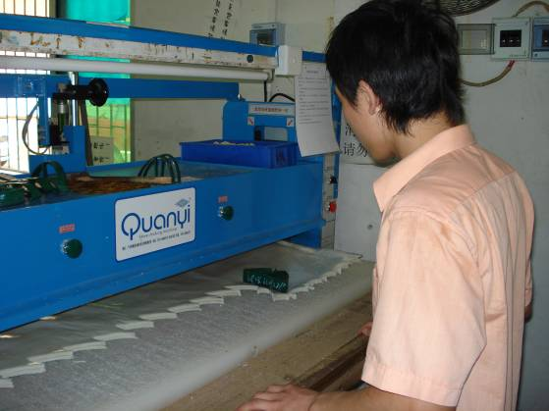
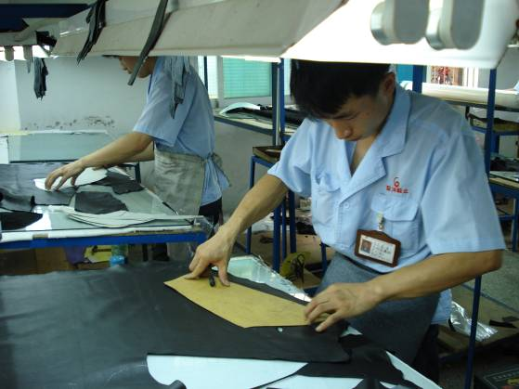
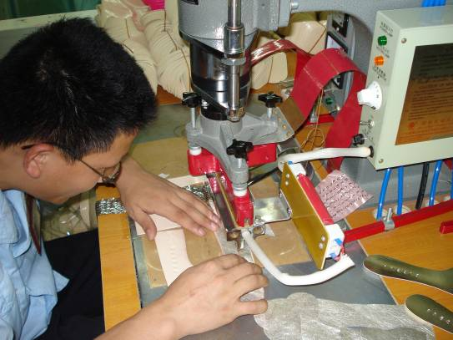
- 铲接工序流程
  - 削皮→刷胶→贴补强带→打剪口→折边→标注标志点→部件拚拉→检验
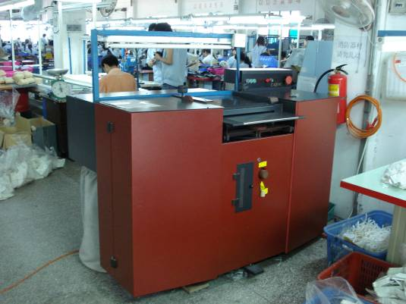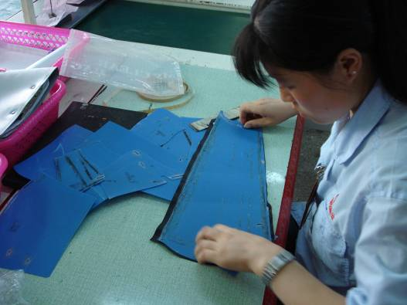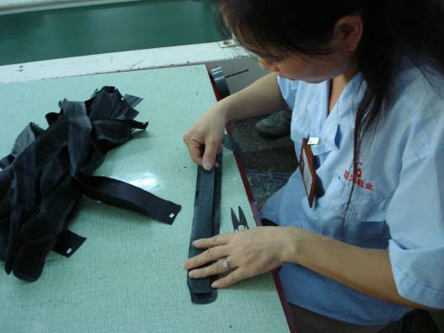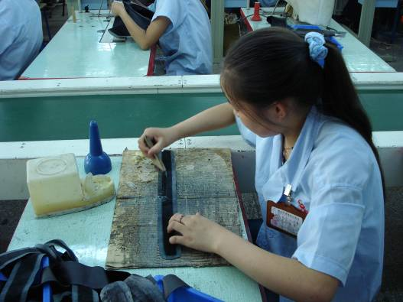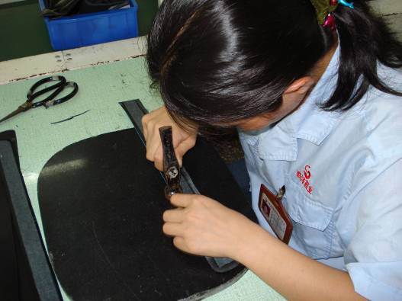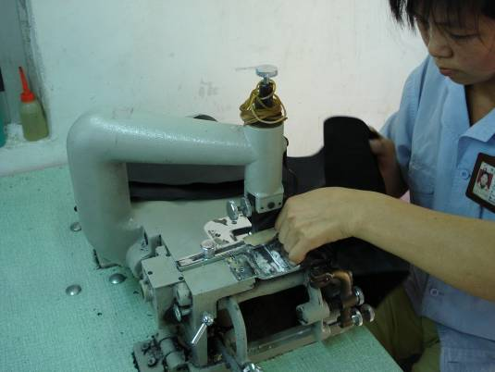
- 针车工序流程
  - 车部针线→贴内里→车边口线→修剪内里→按装饰扣→修剪内里→清洁鞋面→检验
  - 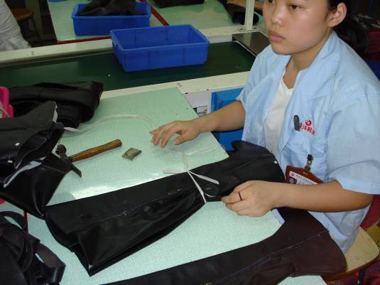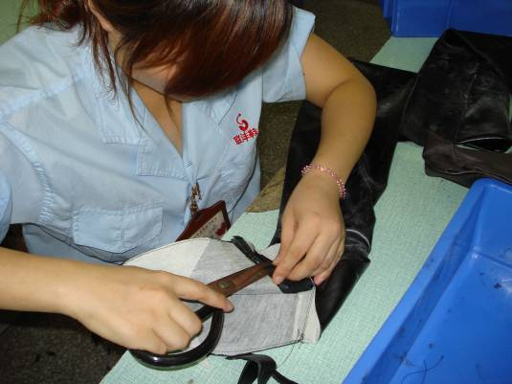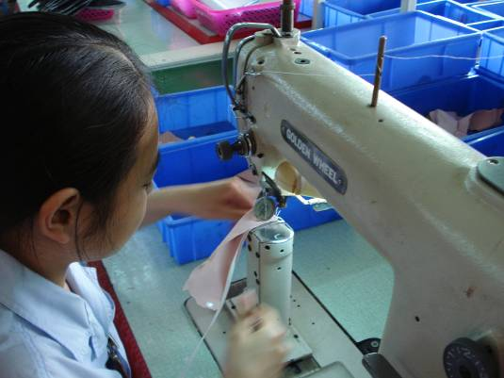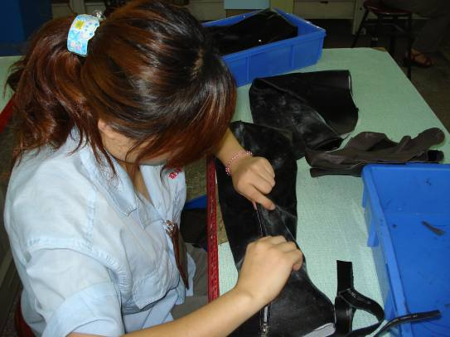
- 攀鞋工艺流程
  - 打中底钉→入前后港宝→刷中底胶→修剪内里→后套整形→刷鞋面胶→攀前帮→攀腰帮→攀后帮→检验→整理→热定型
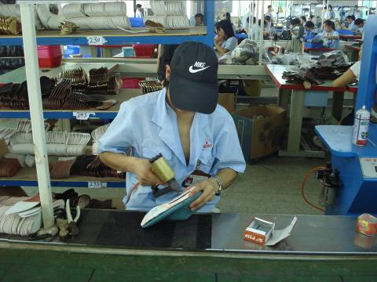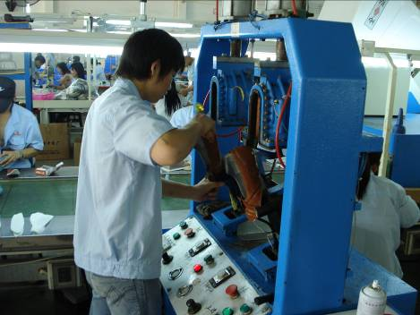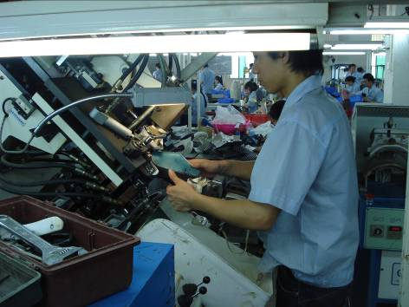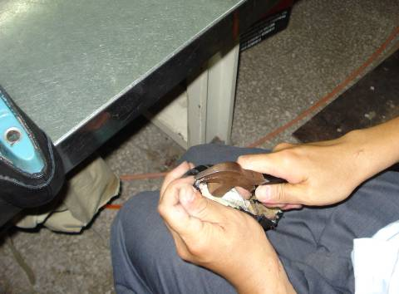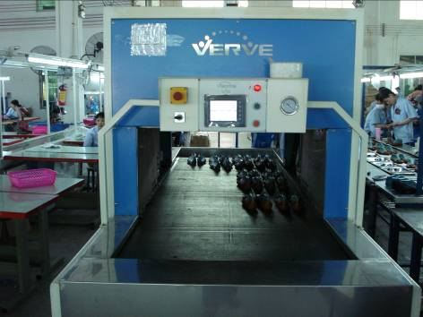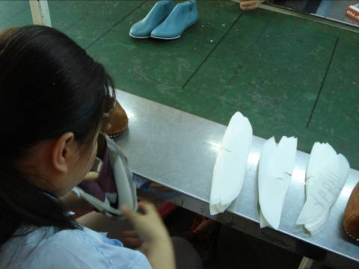
- 贴底工序流程
  - 拔钉→修帮角→帮角按摩→画线→擦鞋乳→打磨→大底处理→刷一次胶→刷二次胶→贴底→压底→整理→冷定型
  - 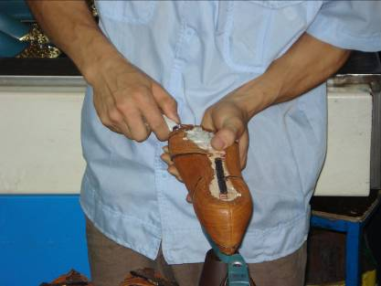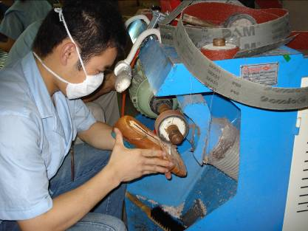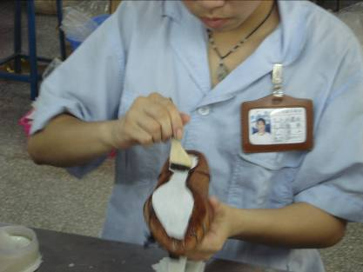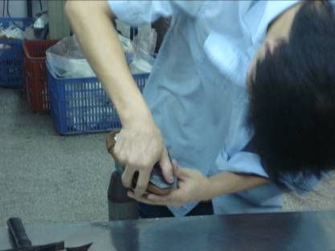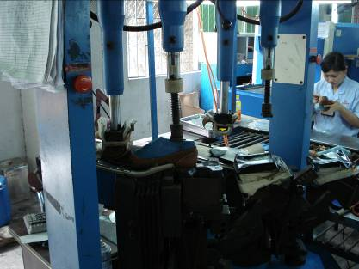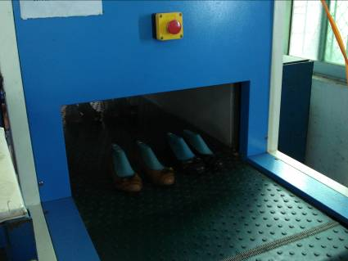
- 整饰工序流程
  - 后处理→拔楦→钉跟→放鞋→刷中底胶→刷中底皮胶→贴填心→贴中底皮→修内里→检验→整理→包装

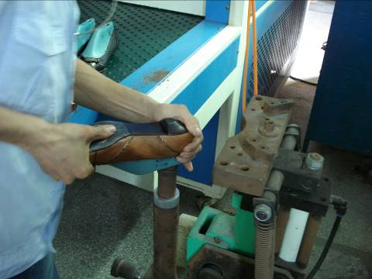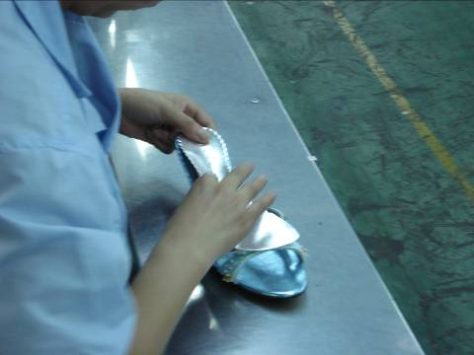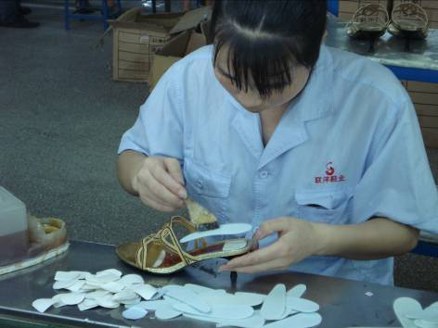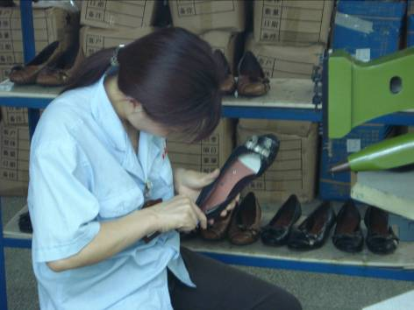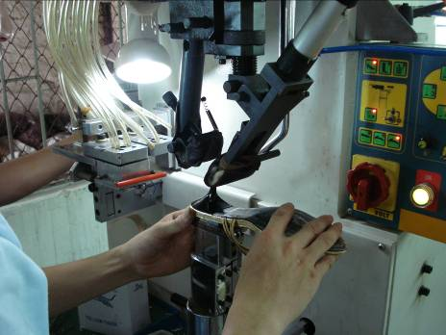
- 包装工序流程
  - 内盒贴条码、尺码→放包装纸→放鞋→放干燥剂、胶袋→按品种堆放→装外箱→标注外箱内容→抽检→封箱→打包→进仓

- 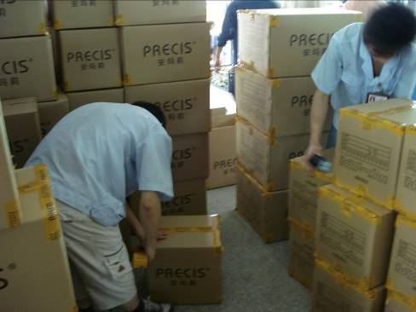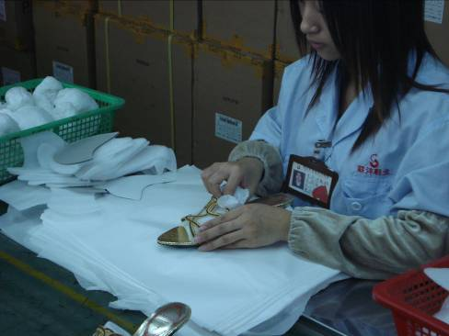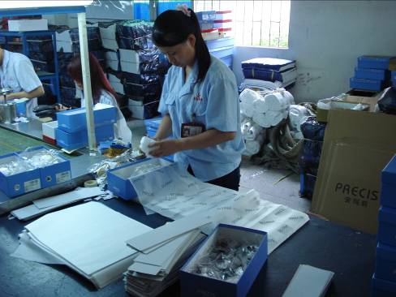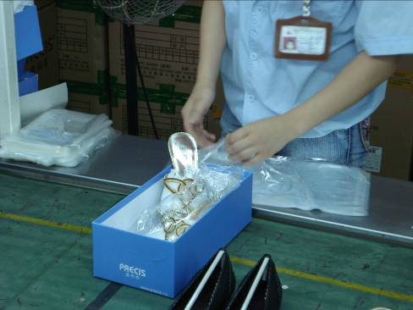鞋的基础知识

☆皮质鉴别与选择
购买皮鞋，除了根据自身条件、季节、用途和审美情趣进行选择外，主要的是必须对鞋革质量进行认真的鉴别与选择。
皮鞋所用的皮，有真皮和仿皮两类，真皮即牛皮、羊皮或猪皮等天然皮革；仿皮即经化学处理或合成的人造革和合成革。
鉴别真皮和仿皮，首先要看皮革表面的毛孔，再看皮革里层的纤维排列。具体方法是：
- 真皮皮革的表层有天然毛孔，而人造革和合成革表层无毛孔，只有仿照真皮压制的花纹。
- 真皮皮革里层的纤维由表及里是从紧密到疏松的自然过渡性分布；而人造革和合成革的里层是用针织或纺织品作底基经人工做成的，没有疏密的自然分布。
- 真皮皮革手感丰满、滑爽；人造革和合成革用手捂的时间较长后，会有潮湿和粘手的感觉。
- 对较薄且柔软的鞋面，用手指由皮革背面用力向上抠顶，皮纹变细嫩光亮者是真皮，皮纹无变化或变灰暗者是仿皮。
- 对于天然皮革中黄牛皮、山羊皮和猪皮，可通过皮革表面的牲进行鉴别。
a 黄牛皮毛孔细小，呈圆形，分布均匀致密，皮纹细腻，皮面丰满光亮，皮板柔软坚韧，富有弹性。
b 山羊皮革纹理略粗，呈半圆形或鱼鳞形，皮纹上面紧挨着2-4个较粗的毛孔，并在其周围分布着许多纤细的绒毛孔，皮板较薄而柔软，但弹性和结实程度都不如黄牛皮。
c 猪皮皮纹粗糙，毛孔粗大而稀疏，三个毛孔为一组呈三角形排列，通常作为鞋面的猪皮都经压花、修面、磨绒等加工处理，从而改变其某些外观特征，使皮面显得细腻漂亮些。
此外，还常见有牛二层修面革和猪二层修面革，它们没有表皮粒面层（青面），其表面是涂饰面层，具有人造革和合成革的表面特征。

☆皮鞋的挑选与保养
A皮鞋的挑选
购鞋试穿：1、鞋后跟周围应留有一定的空隙，一般当足趾碰内包头时，后跟处应插进一个食指
的空余量；
2、鞋的肥瘦合适，不会夹脚；
3、鞋头不可过窄，高度适中；
4、鞋跟的高度应根据个人爱好和年龄进行选择。
外观质量鉴别：1、两只鞋左右对称，颜色、高矮、肥瘦一致；
2、皮面光亮无裂痕，手感柔软弹性好，前帮好于后帮，外侧好于内侧，不允许
有裂面、掉浆、脱色等缺陷；
3、针码均匀无跳断现象，鞋里光滑、洁净、配件牢固；
4、膛底无露钉现象，沿条平整，宽窄均匀，大底无裂痕和明显伤痕，帮、底、跟结牢固无开胶现象。
B皮鞋保养
几种面料的保养
1、牛皮（慎用液体鞋油）
粒面皮：以使用鞋油为主；
漆皮类：使用干、湿布擦拭，用碧丽珠保护增光；
水牛皮：自然色鞋油。
2、猄皮：日常用于刷子去尘土，如有污渍用布蘸洁灵水擦拭、阴干，用猄皮处理水或猄皮粉涂抹。
3、纺织材料：日常用干刷子去尘土，如有污渍用布蘸洁灵水擦拭、阴干，忌浸泡刷洗。
浅色鞋的保养
- 样品品鞋要包保鲜纸，但深色鞋、漆皮鞋不用，只用于浅包皮鞋。
- 当鞋面有污迹时，用橡皮清洁即可。
- 避免用鞋膏，碧丽珠清洁，防鞋面褪色。
- 如在销售过程中，不小心划上原珠笔，可用橡皮清洁。
- 尽快销售样品鞋。
- 浅色鞋面是较容易脏的，在穿着时要小心。
- 如后跟刮脚，请用粗笔头或鞋腊支不平滑之边。
C保养方法
- 正确的穿鞋习惯：皮鞋的正确穿着可提高其耐用度。首先，应避免在以下情况下穿着皮鞋：雨天、运动、登山、骑车。其次，穿鞋时一定要用鞋抽。另外，脱鞋时不要踩首后跟，以免出现堆跟现象。
- 皮鞋日常护理：正确的日常护理可使皮鞋久穿如新。首先，一双皮鞋应隔天穿一次，若连续穿着会使皮鞋走形。耐用度下降。皮鞋穿一整日后脚汗使鞋内产生湿气，回家后应该将皮鞋放在阴凉通风处，以防细菌滋生。其次，皮鞋穿完后应用。

☆皮鞋护理品介绍
光亮擦：无色，一般用于擦蜡，清洁皮鞋，但不可用于磨砂皮、猄皮和疯马皮做的皮鞋。
透明鞋油：用于除猄皮、疯马皮的皮鞋之外的皮鞋护理。
鞋膏：皮面有少量乱花，可以用来补救，只适用深色鞋面。而红色、银色、米色、白色、磨砂皮、猄皮、布绝不可用。
有色鞋油：可用于同色的皮鞋作补色，护理之用，但不可用猄皮、磨砂皮和疯马皮。
去污膏：可用于清洁任何颜色的皮鞋，但不可用于磨砂皮、猄皮和疯马皮，用时先涂少许于布上，然后清洁皮鞋，如发现皮鞋有脱色现象，则不宜再继续使用。
猄皮刷：只用于清洁疯马皮、磨砂皮、猄皮。
猄皮水：只用于清洁疯马皮、磨砂皮、猄皮，同色鞋补色且清洁之用。
AA胶水：用于皮鞋很细小的脱胶处，由于是强力胶，用时小心。
黄胶：于加垫时使用。
半垫和全垫：增加鞋的舒适度和合适度，多用于行政鞋。

☆清洁鞋注意事项
- 平时清洁鞋时，尽量不要用透明鞋油，因为用透明鞋油打腊后，更容易粘住灰尘。
- 不要用湿毛巾擦鞋，因为鞋面容易变软、发霉。
- 平时可以用软毛鞋刷清洁鞋表面，包括鞋边，而装饰扣可用鞋膏清洁。
- 金色、银色、米色等浅色鞋，可用橡皮清洁，注意不要用碧丽珠及鞋膏，因为会令浅色鞋褪色。
- 平时清洁磨砂皮、猄皮鞋时，尽量少用生胶擦，避免磨砂皮、猄皮掉毛和褪色。
- 给鞋上鞋膏或鞋油时，注意不要直接打在鞋面上，而是先打在毛巾上。
- 给鞋上鞋膏、鞋油的毛巾要用白毛巾。

☆皮鞋穿着中的注意事项
- 不得与酸、碱等化学物质和油类相接触；
- 尽量避免长时间接触水，以免开胶；
- 皮鞋浸水后，不能曝晒或火烤，应放在阴凉、干燥、通风处自然风干；
- 皮鞋以染色后的天然皮革为里衬时，特别是绒面天然皮革，穿着时易掉色，建议穿着深色或与鞋里相同颜色的袜子，待浮色掉去后再换浅色袜子；
- 穿鞋时，尽量用鞋拨，缚带鞋一定要松开鞋带再穿，千万不要勉强穿入鞋子，以免使鞋后跟部分变形，破坏鞋型。

☆鞋的保养小常识
- 1、保持干燥，存放于通风清凉处。
- 2、切忌暴晒、火烤、水洗、锐物撞击和接触化学溶剂。
- 3、不适宜在雨天穿着。
- 4、经常使用同色系的鞋油擦试（磨砂、反绒皮、漆皮及特殊材料除外），不可使用液体鞋油。
- 5、磨砂皮反绒皮切忌湿水，并应以生胶擦及特别用品清洁护理，不宜擦鞋油。
6、经染色之皮内衬，如遇水、受潮、摩擦及人的脚汗作用所产生掉色均属正常现象，建议穿着配色袜子或经常换鞋穿

二、鞋类产地与品牌

☆皮鞋的产地
中国有三大皮鞋产业集群，分别为广东、浙江、福建。
广东省以生产女士皮鞋为主，主要聚集在东莞、惠州。
浙江省以生产男士皮鞋为主，主要聚集在温州、温岭、台州。
福建的传统产品是运动鞋，主要聚集在晋江、石狮。
广东省和浙江省主要为国外品牌做代工，产品以外销为主。受人民币汇率上升影响，再加上劳动力成本上升的因素，近两年广东和浙江两省的部分中小型制鞋企业出现倒闭或转向湖南、江西、广西、河南等内地省份，皮鞋产业出现下滑。
而福建省产品以内销为主，所受到的冲击比较小。2012年上半年，福建省已成长为中国皮鞋产量第一大省，占中国皮鞋总产量的39%。

☆ 鞋子的品牌
进口鞋代表：
ECCO 中文名称：爱步，世界四大休闲鞋类品牌之一
国家：丹麦，创建年代：1963年
产品类别：鞋靴、户外服饰、正装及休闲男装、女装、童鞋
创始人：KARL TOOSBUY
ECCO年产皮鞋超过一千万双，主要出口，最大的单一出口市场是北美洲，其次是德国、日本、荷兰、俄罗斯、北欧及英国。
CLARKS 其乐(Clarks)是英国品牌，创立于1825年的英格兰南部的萨默塞特郡。其乐（Clarks）零售和批发业务遍及全球超过47个国家，在世界各地已有超过1,400家独立品牌店铺，将近1,000家高端商场里的店中店和近11,500名员工，几乎每周在世界的某个地方就有一家全新的Clarks店铺诞生。这一切都造就了其乐（Clarks）每年卖出5,400多万双鞋，即平均每分钟卖出103双的傲人业绩。
国产品牌：
百丽集团自有品牌包括：Belle、Tata、Staccato、、Millie's、 Joy & Peace、Teenmix、Senda、Basto、JipiJapa 及Mirabell等；代理品牌主要包括 Bata、暇步士、Mephisto、BCBG、Merrell。
据中国行业企业信息中心统计，2011年度，以销售额计国内女皮鞋市场排名前10名中，有6个品牌属于本集团，它们分别是百丽（第一），天美意（第二）、他她（第三），思加图（第五），百思图（第八）和森达-女鞋（第九）；森达-男鞋居男装皮鞋市场排名首位。
2012年百丽鞋业销售额300亿。其中东北区域销售排十个区域中第六名，年销售额16.5亿,沈阳区域销售6亿。
男皮鞋
2011年1—12月男皮鞋市场综合占有率前十名品牌
金利来 花花公子 森达 沙驰 鳄鱼恤
奥康 皮尔卡丹 梦特娇 富贵鸟 红蜻蜓
品牌名称 | 市场综合占有率% | 市场销售额份额% | 市场覆盖面%
金利来 | 10.94 | 15.37 | 7.98
花花公子 | 5.53 | 6.67 | 4.77
森达 | 5.2 | 6.49 | 4.34
沙驰 | 4.77 | 6.04 | 3.92
鳄鱼恤 | 4.71 | 5.89 | 3.92
奥康 | 4.7 | 5.77 | 3.99
皮尔卡丹 | 4.62 | 4.4 | 4.77
梦特娇 | 3.87 | 3.8 | 3.92
富贵鸟 | 3.08 | 3.2 | 2.99
红蜻蜓 | 2.51 | 1.99 | 2.85
其他 | 50.8 | 40.37 | 56.55
2011年，男皮鞋进一步向着更加休闲舒适的方向发展，休闲风格受到市场热捧。
女皮鞋
2011年1—12月女皮鞋市场综合占有率前十名品牌
BELLE TATA 千百度 天美意 达芙妮
接吻猫 思加图 哈森 星期六 百思图
品牌名称 | 市场综合占有率% | 市场销售额份额% | 市场覆盖面%
BELLE | 13.4 | 22.6 | 7.27
TATA | 6.63 | 8.63 | 5.3
千百度 | 6.27 | 8.78 | 4.59
天美意 | 6.26 | 7.62 | 5.36
达芙妮 | 3.76 | 3.74 | 3.77
接吻猫 | 3.7 | 4.09 | 3.44
思加图 | 3.66 | 4.9 | 2.84
哈森 | 3.56 | 4.39 | 3.01
星期六 | 2.82 | 2.78 | 2.84
百思图 | 2.38 | 1.94 | 2.68
其他 | 47.56 | 30.53 | 58.9

☆ 鞋的陈列
- 等距法：即样鞋摆放距离相等。
- 簇摆法：即相同款式不同颜色或相同楦型不同款式、颜色的样品紧密摆放，形成一簇，且注意颜色款式的协调，另外簇与簇之间应为等距。一般来说，特价商品卖区较适合等距法摆放，而簇摆法较适合于新品及正常销售品种。
- 摆放数量：第一、二层在6只左右，一般不超过6只，第二、四层数量要适当减少，其总原则是下层台板的数量应少于上层台板。
- 摆放原则：根据鞋跟的高度，从下到上，将鞋跟低的放在鞋架下层，鞋跟高的放在鞋架上层，产品摆放时，应尽量根据鞋的楦型及款式采用簇摆法，对于特价品种由于产品种类较多，特卖区场地一般较小，因此建议采用等距离摆法，且出样量要适当30%－40%左右，证货量充足，突出卖场特卖的气氛。
- 鞋架使用：在产品摆放过程中，中岛出样可使用鞋架，而背柜除第一层及高背柜上部展示方格内可少量使用鞋架外，其余各层都不主张使用。
- 样品调整：样品摆放原则上要求每周根据实际销售情况对样品小幅调整一次，在进行促销活动时，请依照活动的要求进行相应的调整，每个月应根据产品的结构进行一次大的调整。

三、根据脚型选购鞋子

☆脚的分类
西方人脚型
因其体型大，脚长瘦长，脚掌弯度大，脚趾部合拢在一起，使整只脚显得修长、幽雅。
东方人脚型
因其体型小，脚型短小而肥大，脚掌弧度小，脚趾分开，后跟弧度小。就中国人而言，南方人的脚比较瘦长，北方人的脚型比较肥大。

☆脚型与鞋型
鞋头形状
名称 | 特点 | 风格
圆头 | 恰到好处的头型，能更好的体现女人味 | 线条圆润，流畅、给人以温柔、融合的感觉
方头 | 小方头有冷艳效果，大方头有职业女性的干练风格 | 线条硬朗，略显阳刚之气，品位超然
尖头 | 一般为超长楦 | 鞋身较长，线条流畅，浪漫、轻盈、典雅、不俗
扁头 | 一般为超长楦 | 线条起伏得体、流畅舒展、高雅、富贵
斜头 | 斜度小、头较窄、用于档次较高的鞋、斜度大的用于娃娃鞋较多 | 超越传统、时代感强、相对个性化、鞋圆头形鞋头活泼、青春、可爱

☆脚型分类与鞋型配合
名称 | 特征 | 适合鞋型
平脚 | 足弓下塌，脚掌全面着地，脚的长度和宽度增加，站立行走  常感疼痛且易疲劳 | 平跟、中跟鞋。鞋应比较肥大，鞋头为大圆或大方形。宜穿满帮鞋，以免中帮外翻
外翻脚 | 第一趾关节部明显外突，大拇指外翻超过20度以上。鞋易变形和磨损。 | 适合斜头、尖头的高跟鞋。各种  深度都可以，凭个人喜好。
内翻脚 | 拇指极度向内侧偏移，五指散  开呈扇形。脚前部宽大，  穿鞋时拇指内侧和  小趾外侧易受挤压疼痛。 | 平跟或高跟的大圆和大方鞋，各种深度都可以。
跟内、  外旋脚 | 后跟极度向内或外偏移，穿鞋  时易磨后跟两侧。 | 中跟皮鞋，注意矫正行走姿态，深口鞋为宜，以免中帮外翻。
高弓鞋 | 脚的纵弓高。脚背高，前后掌印断开，穿鞋时脚面受压。 | 适合高跟、线条优美的鞋，不宜穿深口的无系带的鞋，适合浅  口裸露脚背的鞋。
弓趾脚 | 脚趾经常性弓起，不能伸直或重叠，易使鞋变形顶穿。 | 平跟大头、不挤压脚趾的鞋，中口、深口为宜。

☆腿型与靴
“O”型腿：适合穿中、长靴；靴身以脚裸不紧的直筒靴为宜；靴口不宜过大或过小；最好选用挺立的面料；靴口可以配绑带、毛皮流苏等饰物。
较肥的腿（“萝卜”腿）：应该穿不夸张的长靴，中靴长度也应超过小腿最胖位置，脚和靴口应为紧身收口，而小腿有不宜太窄；最好选用有弹性的布料。
小个短腿：短靴较适合，可以选用高底台、高跟、线条流畅均匀的靴子或颜色较浅的中靴

☆选择鞋、靴的注意事项
时间与肥瘦：人的脚由于受体内温度的影响，上午比较瘦，下午和网上比较肥，选鞋时应提醒客人。
大与小：选鞋时不应过大或过小。穿上后应走动一下，特别是靴子，要蹲一蹲来试一下靴筒。
汗脚与选鞋：脚汗是脚部皮肤的汗腺功能失调，从而大量分泌汗液造成的。由于排汗多，鞋经常潮湿不干，产生难闻的臭气，更易于感染细菌，从而引起脚气（香港脚）。脚汗一般不易穿不透气的鞋，最好穿真皮鞋。
鸡眼、老茧与选鞋：（老茧）由于局部经常磨擦而引起角质加厚，感觉迟钝，形成死皮，常发生在脚掌和脚跟。（鸡眼）角质层增厚象肉钉子一样刺入皮肤深处，挤压神经末梢，使人疼痛难忍，甚至不能走路。以上两种情况，应选择平跟的鞋，而且应是柔软的成型底，帮面也应是软皮的。
- 平足：忌穿平底鞋，尤其是鞋面装饰过于简单的平底鞋，因为它会把你的缺陷暴露得一览无遗。高跟鞋是补拙的好方法，跟越高越能显出脚面的优美曲线。
- 脚掌肥大：以条条带带为主的鞋款特别不适合你，即使夏季也应选择能较多遮盖脚面的样式，尤其是深色的更能从视觉上起到收缩的效果。
- 脚过长：尖头鞋固然很有女人味，但由于尖尖的鞋应是肯定容不下脚趾的，因而必然无形中令双足显得更长。试试方头的，舒适大方，又符合流行趋势。
- 指甲不整齐：扬长避短，选能遮住脚趾的鞋为最好。也可以涂上和鞋一样颜色的指甲油，混然一体，既不会被人轻易觉察你的缺陷，又让人感觉蛮有新意、妩媚动人。
- 脚踝过粗：不必担心自己没女人味，选那些在踝部有装饰的款式，这样可以分散别人的注意力，又觉得十分可爱、与众不同。
高脚弓：高脚弓消费者不宜选用瘦型鞋及鞋面配有大装饰件的鞋，避免出现压磨脚弓及穿着不适等现象。

四、销售培训

☆如何识别劣质鞋
- 首先检查是否标有明确的厂名、厂址；
- 注意有无质量检查合格标志。如果上述两项都没有，基本上可肯定是属于伪造的，冒牌商标也是假的。
- 注意检查鞋的质量。简单的检查，主要是要特别注意鞋底和鞋帮，冒牌伪劣鞋的鞋帮和鞋底粘结很不牢固，有明显的开胶处，鞋底厚薄不均，缝合处工艺粗糙。同时要检查鞋料材质，防止以假乱真，以次充好，华而不实。

☆培训销售过程中的处理方式
- 遇到一些后跟过硬的皮鞋和男装鞋，店员要用鞋抽插入后跟帮客人穿着，这可令客人易穿一点及减少皮鞋折绉的程度。
2、遇到客人认为鞋头太窄可采取以下方法：
a 取大半码的鞋
b 用鞋楦机把鞋头楦宽
3、遇到客人认为鞋头太宽可采取以下方法：
a 取小半码的鞋
b 加入半垫于鞋头
c 加入全垫于鞋内（适合一些脚小的客人）
4、遇到客人认为鞋磨脚跟，可采取以下方法：
a 用锤把鞋尾的皮打松
b 加半垫后跟
5、遇到客人认为鞋有点窄，可采取以下方法：可以用丝袜给客人试穿（因为穿了丝袜会比较滑脚一点）
6、解释鞋皮面有小孔位（针孔位）？
因为鞋在制造过程中需用针压于皮上面裁剪出鞋形，故此鞋皮会出现小孔位，但绝对不会出现破烂。
7、如客人喜欢此款式，但不喜欢颜色？
向客人说出喜欢的颜色都不错，但另一方面可推销相似款式而又有客人喜欢的颜色，令客人有所比较。
8、如客人喜欢款式及颜色，但不喜欢高度？
先向客人说出此高度的优点及配视效果，亦同时推销相似的货品，给客人有所比较。
9、为什么新鞋会刮脚？
因为新造的鞋皮质没有人试过，而皮边及膊位比较厚及坚硬，但经过接触后皮便变得较软（但试鞋前可用白色蜡烛或最细号水磨砂纸轻轻打磨，将硬位变得软）。
10、鞋跟不平稳？
如有同事是同一尺码可立刻试穿，如果同事觉得没有问题，这可能是客人心理问题，但无论任何情况，即时多取一对给客人再试。
11、为什么有颜色的鞋会脱色？
A由于所有有色的皮都经过染色，而真皮又有毛孔通气，而穿着时加上脚部体温上升及有脚汗，便有少许脱色，但穿几次后，便不会脱色。
B由于男装鞋及部分女装鞋内里是用真皮制造，由于真皮有毛孔通气，而在穿着时会出现少许脱色，但真皮内里绝对不焖脚。
C减少脱色方面，可用蜡烛涂于内里，令内里有保护层，内里便减少脱色。
12、为什么鞋面有这么多皮纹？
因为每对新鞋的鞋身比较光滑，而每人脚型都不一样，穿着时有弯曲便会出现皮纹。由于真皮就像人的皮肤一样，当弯曲时一样会出现皮纹。
13、鞋为何每个牌子的鞋楦位宽窄不一？
由于每个牌子的裁剪及款式都不一，故此鞋楦的大小都以鞋楦的款式而定。
14、如客人用各种藉口来换取一对已穿过的鞋？
首先要知道鞋出现什么问题，然后再分别是因为鞋本质的问题还是客人穿着时自己令鞋有问题。
鞋本质问题：如1、鞋跟高低
2、鞋位高低
3、鞋头位两只深浅不一
4、鞋面与鞋底位爆开
5、鞋面皮面位爆裂
解决方法：如可修理的修理，但如没法修理的便更换一对给客人，但一定要客人先检查清楚。

客人问题：如1、女高跟鞋的跟位刮花
2、鞋皮面刮花
3、深色鞋（黑、深蓝、啡色等等），觉得有点儿褪色
4、鞋面有水渍或雨点、油点
5、鞋面边位泛白条（酸雨作用）
解决方法：如属于1、2、4例，须有礼貌的向客人解释是因为个人原因出现的问题。
15、磨砂皮湿水后是否会出现问题？
首先看此鞋是深色或浅色，如果深色磨砂皮便没有问题，当湿水后，用毛巾吸去水份，吹干后便回复原状。湿水后，应放在风位吹干，用鞋刷顺方向刷便可，但如果浅色则需小心，如在下雨天气走过较脏的街面而使鞋面有污渍，则会难以补救。
16、为何穿不同的牌子尺码会有不同？
其实鞋的尺码已固定，但由于有些牌子的鞋楦位比较窄，所以穿着时要加多半码至一码，但购买过程中最重要是试得舒服，故在尺码方面，不必太执著。
17、为什么鞋底会滑？
因为新鞋的鞋底打了一层保护膜，但经穿着后鞋底便磨花，以后便不会滑。
18、为何新鞋的皮跟摆设出来的鞋好像不同？
基本上每一对鞋的皮是完全相同，但因摆高出来的鞋较多人接触或试穿，因而皮质变得较软或颜色会变浅，所以首先推销样品鞋。
19、抽带鞋，穿着后抽带是否会松？
没问题，由于抽带鞋的后面位都有橡筋，而橡筋是有弹力的，所以穿久了也不会松脱下来。
20、磨砂皮或猄皮有印痕、花痕或胶水？
可用最细的水磨砂纸打磨便可。
21、鞋笼线位或绳结位刮脚？
线位用最细小的水磨砂纸或白色蜡烛打磨刮脚的位置，就可以以使内位不刮脚。
22、客人觉得价钱贵？
绝对不可再对客人说此鞋不贵，最好再说出鞋的优点及特点，，同时再取一些类似款式而较廉价格货品给客人比较，令客人感觉是一分钱一分货之感，并可告之客人本品牌在意大利比较有名，手工也比较好。
23、如鞋的铜扣或金扣有生锈现象？
可用最细小的水磨砂纸来打磨，然后用皮膏打理便可。可以在新鞋的铜扣或金扣上抹少许透明指甲油，以防氧化。
24、为什么鞋头比较窄？
由于款式而导致鞋头比较窄，可给予客人试穿大半码或让客人试其他鞋头较宽的款式。
25、这何顾客会担心自己所买的鞋花或鞋扣会褪色和不够稳妥？
先给予客人放心的表情及态度，然后说给客人知鞋花已车了线，或用夹子夹稳，所以绝对稳妥，而鞋扣如是金色，穿久了可能有轻微褪色，但穿着时小心鞋扣遇上化学物体。
26、为何无半号？
由于半码相差很少，尤其是冬鞋，因此很少出半号。
27、为什么后跟不跟脚？
由于每个人的脚后跟的弧度都不同，弧度稍平的就会不跟脚，可以让客人在鞋头加个半垫。
28、为什么有些鞋内侧不贴脚？
可能客人存在扁平足的问题，建议客人穿些包鞋头或绑带的款式。
29、脚背高的人，应穿什么鞋？
可建议选择一些绑带，浅鞋头或带鞋舌的款式。
30、左右脚颜色深浅不同
不同的皮，吸收色素的程度都不同，遇到这些情况时，可以用有色鞋膏将浅色的那只鞋颜色加深。
31、真皮内里与纤维内里的区别
真皮内里较透气，但会脱色，纤维内里不会脱色。

